|  |
| --- |
| **OŠ Col**  **2. razred**  Pouk na daljavo – Učno gradivo in navodila za učence  Učiteljica Tina Scozzai  mail: [tina.scozzai@guest.arnes.si](mailto:tina.scozzai@guest.arnes.si)  Določene učne vsebine si lahko pogledate na spodnjih spletnih naslovih:  <https://www.lilibi.si/>  <https://interaktivne-vaje.si/02_osnova/predmeti_meni/matematika_meni_1_5.html> |
| **Četrtek, 7.5. 2020** |
| **MAT: Seštevam DE + DE**  **Oglej si spodnje prosojnice.**     * **Seštevanje DE + DE = DE**   Seštevamo dve poljubni dvomestni števili brez prehoda desetice.   * Otroci vsak račun ponazorijo s konkretnimi ponazorili (kocke, palčke ...).   **Primer: 31 + 43 = __**  Nastavimo 3 stolpce in 1 posamezno kocko, nato dodamo še 4 stolpce in 3 kocke.  Račun grafično ponazorimo – narišemo v zvezek s kvadratki.  Pod sliko zapišemo račun (drugi seštevanec razčlenimo na D in E). Računamo na daljši način.  **40 3**  **\ /**  **31 + 43 = 71 + 3 = 74**  Račun ponazorim tudi s premikanjem po stotičnem kvadratu.  Računajo na daljši način kot je prikazano zgoraj.  Spodnje račune napišejo in izračunajo v zvezke.  **23 + 21 =**  **56 + 32 =**  **45 + 34 =**  **78 + 11 =**  **62 + 17 =**   * **Rešijo naloge v DZ 3. del, str. 7**   Naloga na modri podlagi  Preberejo besedilno nalogo.  Ogledajo si slikovno ponazoritev in jo ubesedijo.  Preberejo račun in ga primerjajo s ponazoritvijo.  Preberejo odgovor.  4. naloga  Ogledajo si slikovni prikaz in zapišejo račun seštevanja. Računajo na daljši način.  5. naloga  Seštevajo na daljši način. |
| **SPO, SPO: Skrbim za svoje zdravje**   * Oglej si ilustracijo v DZ na str.78 in povej, na kakšne načine otroci na sliki skrbijo za svoje zdravje. Preberi besedilo pod ilustracijo. * Oglej si fotografije na strani 84 in preberi besedilo.   S starši se pogovori o tem, kako ti skrbiš za svoje zdravje in reši nalogo.   * V malo knjižico poizkusov in opazovanj na strani 15, boš teden dni beležil, kaj vse si posamezen dan koristnega naredili za svoje zdravje. |
| **ŠPO: Naravne oblike gibanja**  **Sprehod v naravi.** |

Ker vem, da je v razredu kar nekaj radovednežev, pošiljam še nekaj za dodatno branje. Ampak res samo za najbolj radovedne!

Besedila in slik ni potrebno natisniti in lepiti v zvezek.

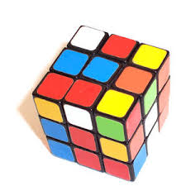

ZAKAJ?

KAKO?

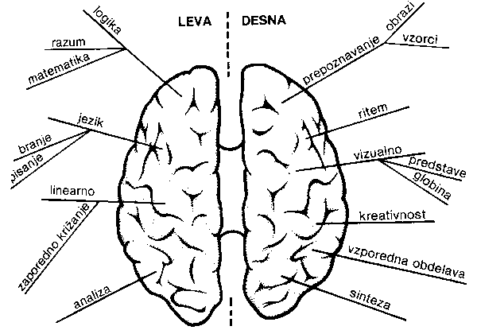

**Razlike med poloblama:**

Leva polobla je specializirana za zapletenejše funkcije (branje, govor, štetje), logično in abstraktno mišljenje. Razmišljanje sloni na [logiki](http://sl.wikipedia.org/wiki/Logika). Tu se nahajata verbalni (za besede in števila) in enciklopedični spomin (za pridobljeno znanje). Slednjega uporablja pri utemeljevanju. Odlična je pri učenju jezikov, [matematiki](http://sl.wikipedia.org/wiki/Matematika) in eksaktnih vedah. Zanima jo odgovor na vprašanje »Kako?« Na čustven dogodek se odzove močno, vendar je reakcija kratkotrajna. Leva polobla je optimistična, pozitivno misleča.

Desna polobla nam omogoča celosten pogled na situacijo. Ima pregled nad dogodki, jih povezuje med seboj in preučuje njihove interakcije. Lahko deluje na celo skupino spremenljivk hkrati. Vlada ji [intuicija](http://sl.wikipedia.org/w/index.php?title=Intuicija&action=edit&redlink=1). Razmišljanje podpre z dejanskimi izkušnjami in »slikami«, pridobljenimi iz njih. Komunicira preko [umetnosti](http://sl.wikipedia.org/wiki/Umetnost) (glasbe, plesa, slikanja). Spomin desne poloble je sestavljen iz slik, simbolov in občutij, povezanih z resničnimi dogodki. Odlična je na področju umetnosti in pri humanističnih vedah. Zanima jo »Zakaj?« Njen celostni pristop lahko kratkotrajno omili vpliv čustvenih dogodkov, vendar pa bodo ti dolgoročno pustili močne posledice.

|  |
| --- |
| **NOTRANJI ORGANI** |

1. Poveži pravilno.

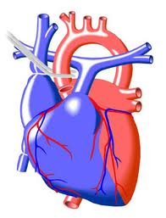 PLJUČA

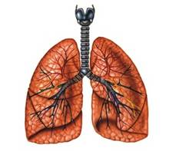 ŽELODEC

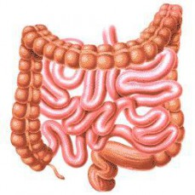 MOŽGANI

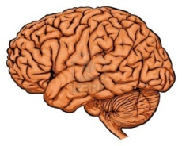 SRCE

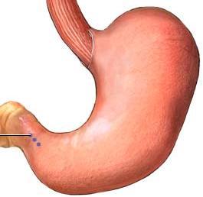 ČREVESJE

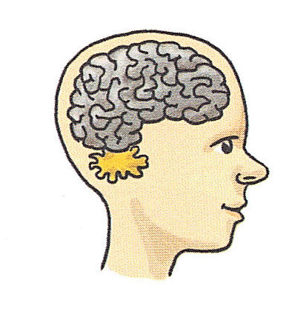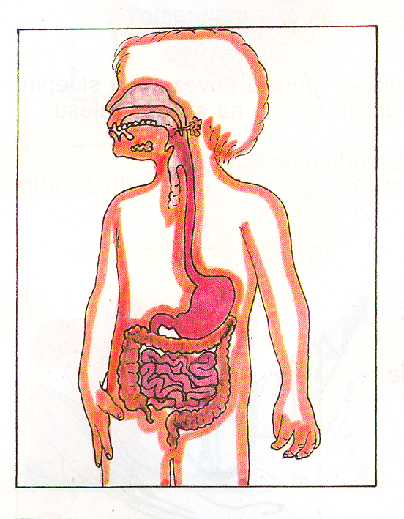

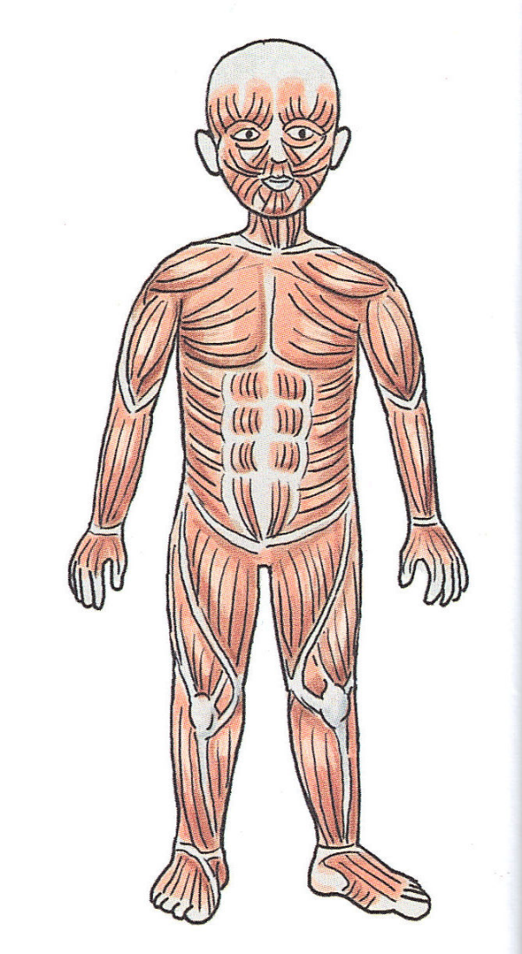

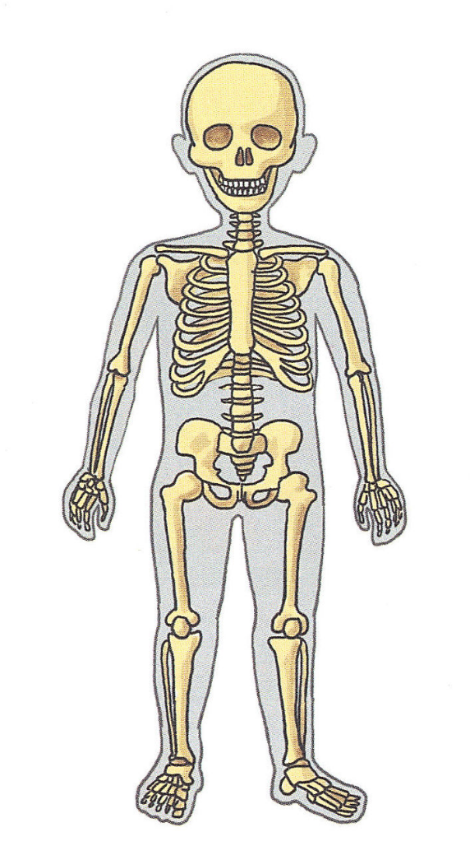

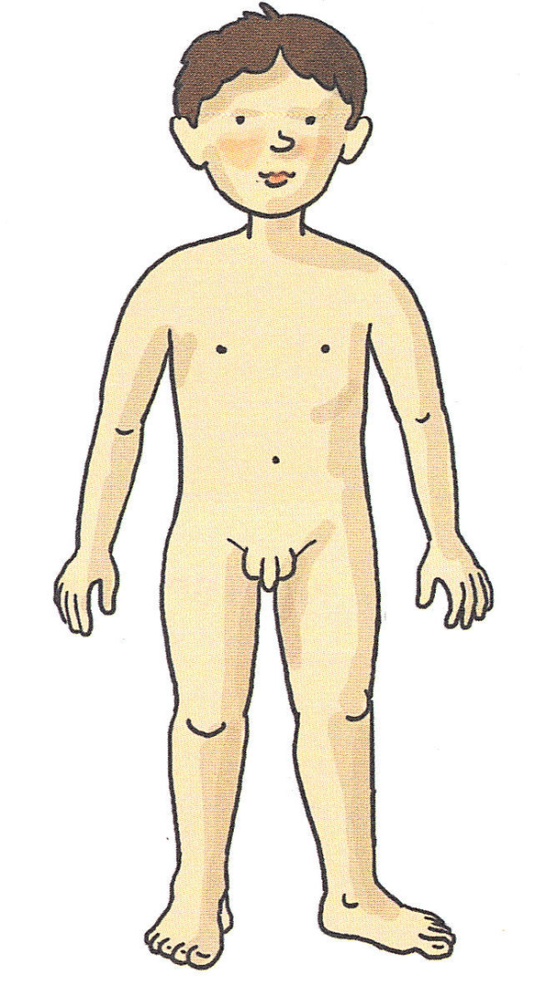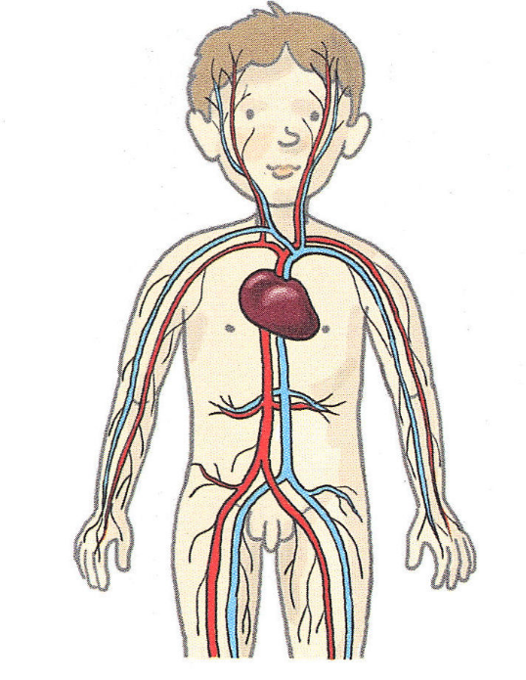

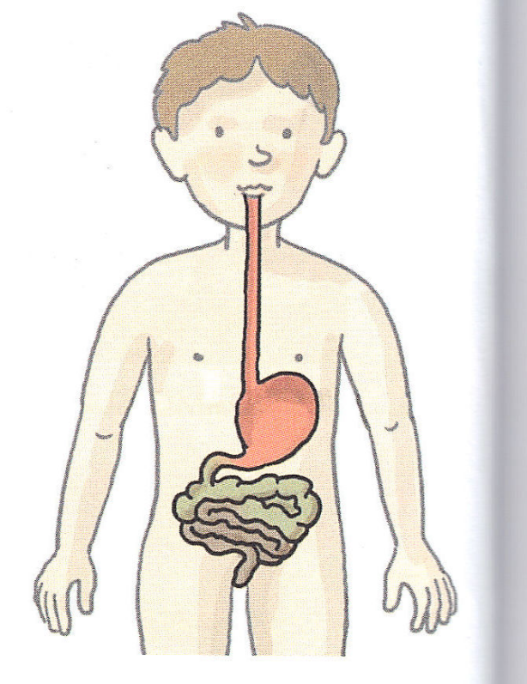

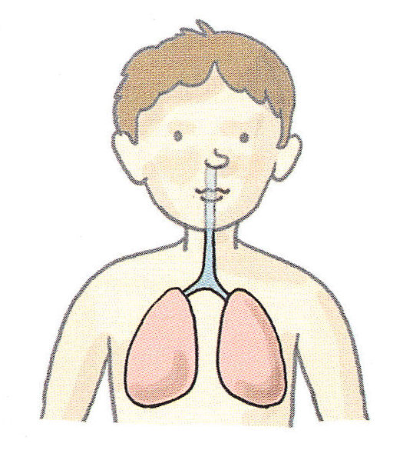

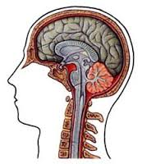

VELIKI MOŽGANI

**MOŽGANI**

MALI MOŽGANI

Možgani so sestavljeni iz velikih in malih možganov .

Veliki možgani ležijo v sprednji in srednji lobanjski kotanji, njihov zadnji del pa nad malimi možgani. Sestavljata jih dve možganski polobli – leva in desna. Leva se spozna na črke, matematiko in načrte.

Desna je umetnica, ustvarja rime, glasbo in slikarije.

Mali možgani - Glavne naloge malih možganov so ohranjanje [ravnotežja](http://sl.wikipedia.org/wiki/Ravnote%C5%BEje).

Zanimivosti o možganih:

1. Skozi njih teče petina krvi.
2. Ne občutijo bolečine, ker nimajo tovrstnih živčnih končičev. Pri nevrokirurških operacijah lahko zdravniki preizkušajo delovanje posameznih možganskih področij pri zavestnih bolnikih. To jim pomaga, da ne poškodujejo pomembnih delov.
3. Mali možgani, ki skrbijo za ravnotežje in usklajeno delovanje gibov, verjetno pa sodelujejo tudi pri obdelavi vonjev, tehtajo le 150 gramov.
4. Človeški možgani v povprečju tehtajo dobrih 1400 gramov. Velikost telesa in možganov sta sorazmerni.
5. Dolžina krvnih žilic v možganih je okoli 160.000 kilometrov. Z njimi bi lahko kar štirikrat ovili Zemljo.
6. [Telovadba krepi možgane](http://www.slovenskenovice.si/lifestyle/zdravje/telovadba-krepi-mozgane).
7. [Zasvojenost z internetom poškoduje možgane](http://www.slovenskenovice.si/lifestyle/zdravje/zasvojenost-z-internetom-poskoduje-mozgane).
8. [Onesnaženost zraka vpliva na možgane](http://www.slovenskenovice.si/lifestyle/zdravje/onesnazenost-zraka-vpliva-na-mozgane).
9. [Premalo spanca v mladosti poškoduje možgane](http://www.slovenskenovice.si/lifestyle/zdravje/premalo-spanca-v-mladosti-poskoduje-mozgane).

**PLJUČA**

Pljuča ležijo v prsni votlini, v varnem objemu reber. Sestavljata jih dve pljučni krili v obliki stožcev. Med obema je sapnica Po sapnici prihaja v pljuča zrak.  Pljuča učinkovito vsrkavajo kisik in oddajajo ogljikov dioksid.

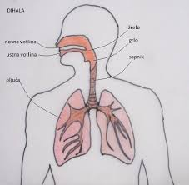

Pljuča so v nenehnem stiku z zunanjim svetom, vsak dan vanje vdihnemo okrog 8000 litrov zraka. Skozi pljuča dnevno preteče kar 10.000 litrov krvi.

Sapnik

Sapnik je cev, ki poteka od grla navzdol in

se končno cepi v dve glavni **sapnici**.

Sapnica

Sapnica  je cev, po kateri potuje zrak v pljuča in iz njih.

Vsako pljučno krilo ima eno samo  **sapnico**.

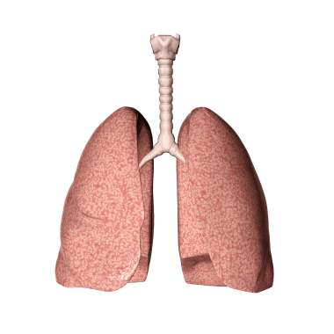

SAPNIK

SAPNICA

**LEDVICE**

Ledvice  so parni [organ](http://sl.wikipedia.org/wiki/Organ_(biologija)) fižolaste oblike, ki izločajo [seč](http://sl.wikipedia.org/wiki/Se%C4%8D). V ledvicah se filtrira [kri](http://sl.wikipedia.org/wiki/Kri) ter se izločajo v seč odpadni produkti . Ledvice so organ, ki skrbi za čistost in stalnost notranjih telesnih tekočin. Ledvice ležijo v [trebušni votlini](http://sl.wikipedia.org/w/index.php?title=Trebu%C5%A1na_votlina&action=edit&redlink=1), vsaka na svoji strani [hrbtenice](http://sl.wikipedia.org/wiki/Hrbtenica).

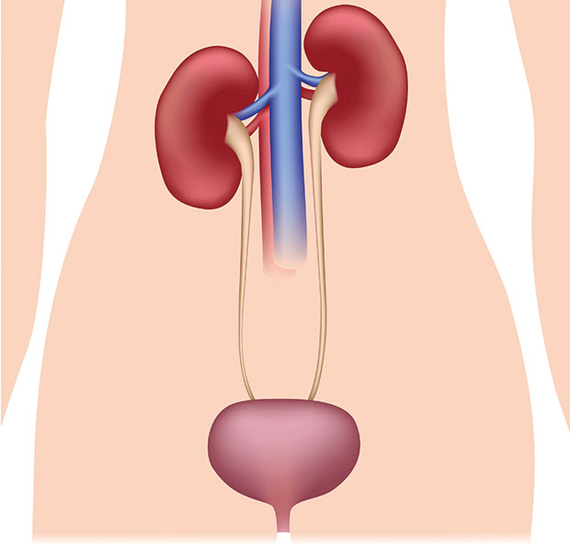

SEČNI MEHUR

V 24 urah se tvori in izloči približno 1 do 2 litra seča.

**SRCE**

Srce je votla mišična črpalka, ki poganja kri po telesu. Približno enkrat na sekundo se samodejno skrči in potisne kri po telesu. Srce deluje kot celota, čeprav v njem druga ob drugi delujeta dve črpalki, ločeni z mišično steno. En del srca potiska kri v pljuča, drugi pa po telesu.

Leži v prsnem košu med desnimi in levimi pljuči.

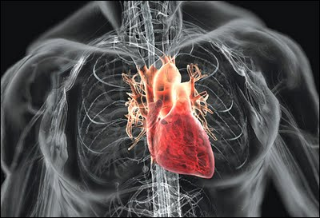

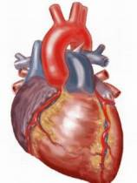

Srce opravlja v življenju posameznika tako tako velikansko delo, da nima tekmeca med organi. Od prvega meseca po spočetju novega bitja v materi in tja do človekove smrti mora nepretrgoma poganjati kri po ožilju, pa naj bo organizem zdrav ali bolan, naj telo počiva ali dela. To predvsem naporno delo opravlja srce tako, da se na eni strani polni s krvjo iz tkiva in potiska kri v pljuča, na drugi strani pa zbira kri iz pljuč in jo potiska nazaj v tkiva. Srce je torej nekakšna dvojna črpalka za kri in od njenega delovanja so odvisne telesne celice vsak trenutek in vse življenje. Če kri preneha z cirkulacijo, je organizem po nekaj minutah mrtev.

**PREBAVILA – ŽELODEC IN ČREVESJE**

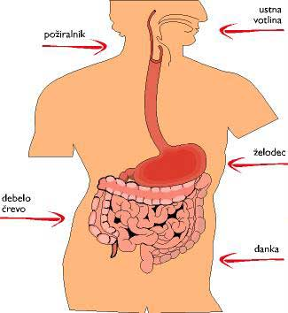

Prebavila so [sistem organov](http://sl.wikipedia.org/wiki/Organski_sistem), ki sprejemajo [hrano](http://sl.wikipedia.org/wiki/Hrana), jo [prebavljajo](http://sl.wikipedia.org/wiki/Prebava), da iz nje dobijo [energijo](http://sl.wikipedia.org/wiki/Energija) in [hranila](http://sl.wikipedia.org/w/index.php?title=Hranilo&action=edit&redlink=1), ter izločajo neuporabne ostanke.

K prebavnemu traktu prištevamo: [ustno votlino](http://sl.wikipedia.org/wiki/Ustna_votlina), [žrelo](http://sl.wikipedia.org/wiki/%C5%BDrelo), [požiralnik](http://sl.wikipedia.org/wiki/Po%C5%BEiralnik), [želodec](http://sl.wikipedia.org/wiki/%C5%BDelodec), [tanko črevo](http://sl.wikipedia.org/wiki/Tanko_%C4%8Drevo), [debelo črevo](http://sl.wikipedia.org/wiki/Debelo_%C4%8Drevo).

ŽELODEC

Želodec je [organ](http://sl.wikipedia.org/wiki/Organ_(biologija)), ki je kot del [prebavnega trakta](http://sl.wikipedia.org/wiki/Prebavni_trakt) pomemben pri [prebavi](http://sl.wikipedia.org/wiki/Prebava) hrane. Pri večini živali in pri človeku je želodec odgovoren za razgradnjo velikih delov hrane na manjše.

Leži levo v trebušni votlini.

ČREVESJE

 Pri odraslem človeku je celotno črevesje dolgo okoli 8 metrov.

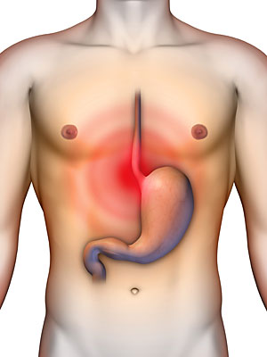

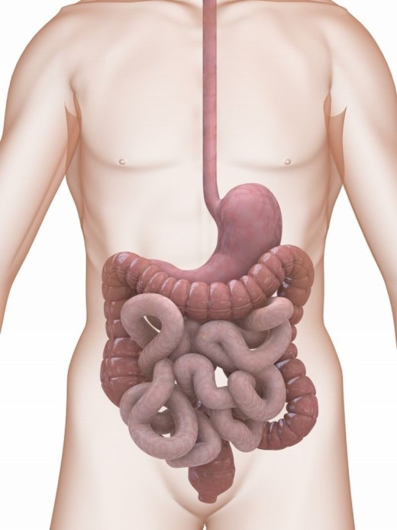

Poišči v knjigah kaj se dogaja v črevesju.

**JETRA**

Jetra imajo pomembno vlogo, kot je razstrupljevanje.

Jetra odraslega človeka tehtajo navadno med 1,0 in 2,5 [kilogramov](http://sl.wikipedia.org/wiki/Kilogram). So mehek, rožnatorjav kot [bumerang](http://sl.wikipedia.org/wiki/Bumerang) oblikovan organ. Poleg [kože](http://sl.wikipedia.org/w/index.php?title=Ko%C5%BEe&action=edit&redlink=1) so največji organ našega telesa. Ležijo desno od [želodc](http://sl.wikipedia.org/wiki/%C5%BDelodec)a.

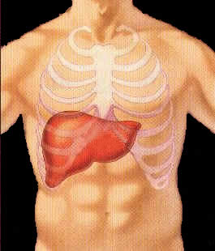

Jetra so eden redkih notranjih organov, ki so sposobni naravne obnove. Lahko se popolnoma obnovijo tudi, kadar je ostala le še četrtina neprizadetega tkiva.